**PRUEBAS UNITARIAS RFC-** **201807-3027**

**APLICACIÓN WEB ADMINISTRACIÓN DE PROCESOS JUDICIALES DE ASESORÍA JURÍDICA.**

Versión 1.0

Contenido

1. INTRODUCCION 2

2. CAMBIOS EN DATOS 2

3. STORED PROCEDURES AFECTADOS 2

4. PROGRAMAS AFECTADOS 2

5. PROGRAMAS DE FRONT-END AFECTADOS: 2

6. PRUEBAS UNITARIAS DEL APLICATIVO WEB. 3

6.1. Inicio de Sesión 3

6.2. Barra de Menú 4

6.3. Consulta de Juicios 5

6.4. Registro de Juicios 6

# INTRODUCCION

El presente documento constata las pruebas unitarias realizadas para dar cumplimento al requerimiento del RFC-201803-2306.

# CAMBIOS EN DATOS

No Aplica.

# STORED PROCEDURES AFECTADOS

No Aplica.

# PROGRAMAS AFECTADOS

No Aplica.

# PROGRAMAS DE FRONT-END AFECTADOS:

No Aplica.

# PRUEBAS UNITARIAS DEL APLICATIVO WEB.

## 6.1. Inicio de Sesión

**Login**

* **Usuario:** admin
* **Contraseña:** admin2018

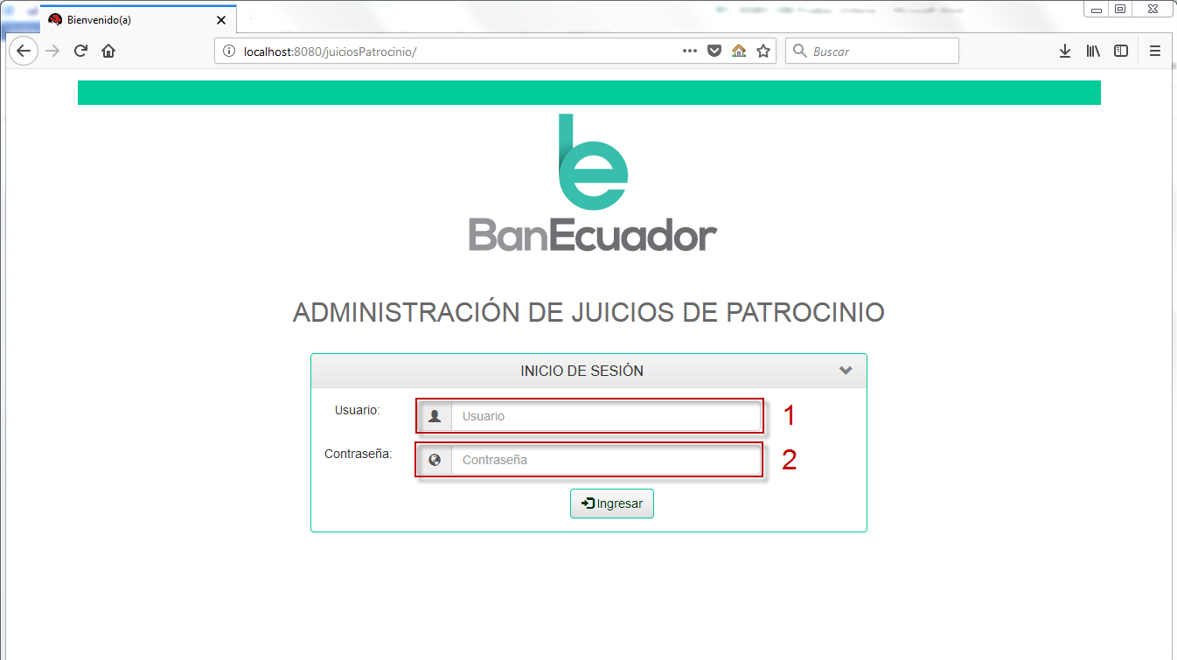

El campo **Usuario y Contraseña**, se ingresa el nombre del usuario que está registrado al momento en la base de datos, para que tenga acceso a la aplicación.

*El aplicativo por el momento tiene un solo usuario administrador.

## 6.2. Barra de Menú

La barra de **Menú**, es estándar para todas las pantallas:

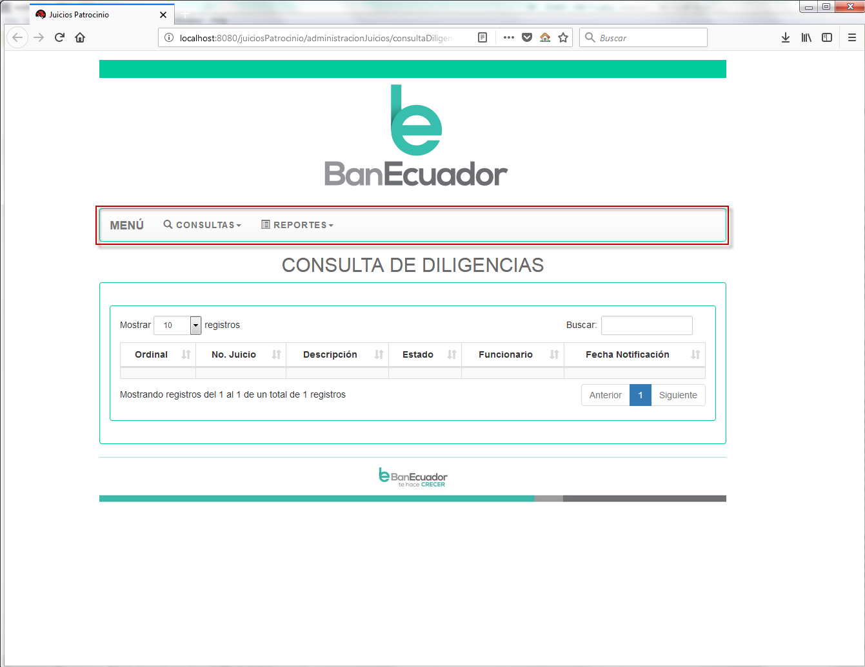

Opción **CONSULTAS**:

* Cada opción del menú, re-direcciona a la pantalla de cada funcionalidad.

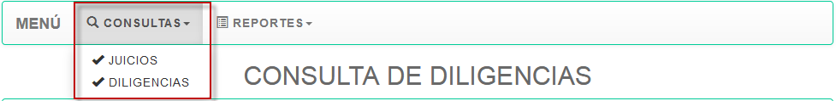

Despliega las opciones: **JUICIOS** y **DILIGENCIAS**.

Opción **REPORTES**:

* Cada opción del menú, re-direcciona a la pantalla de cada funcionalidad.

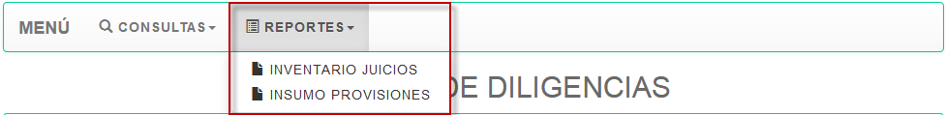

Despliega las opciones: **INVENTARIO JUICIOS** e **INSUMO PROVISIONES**.

## 6.3. Consulta de Juicios

En esta pantalla se presentan todos los juicios registrados.

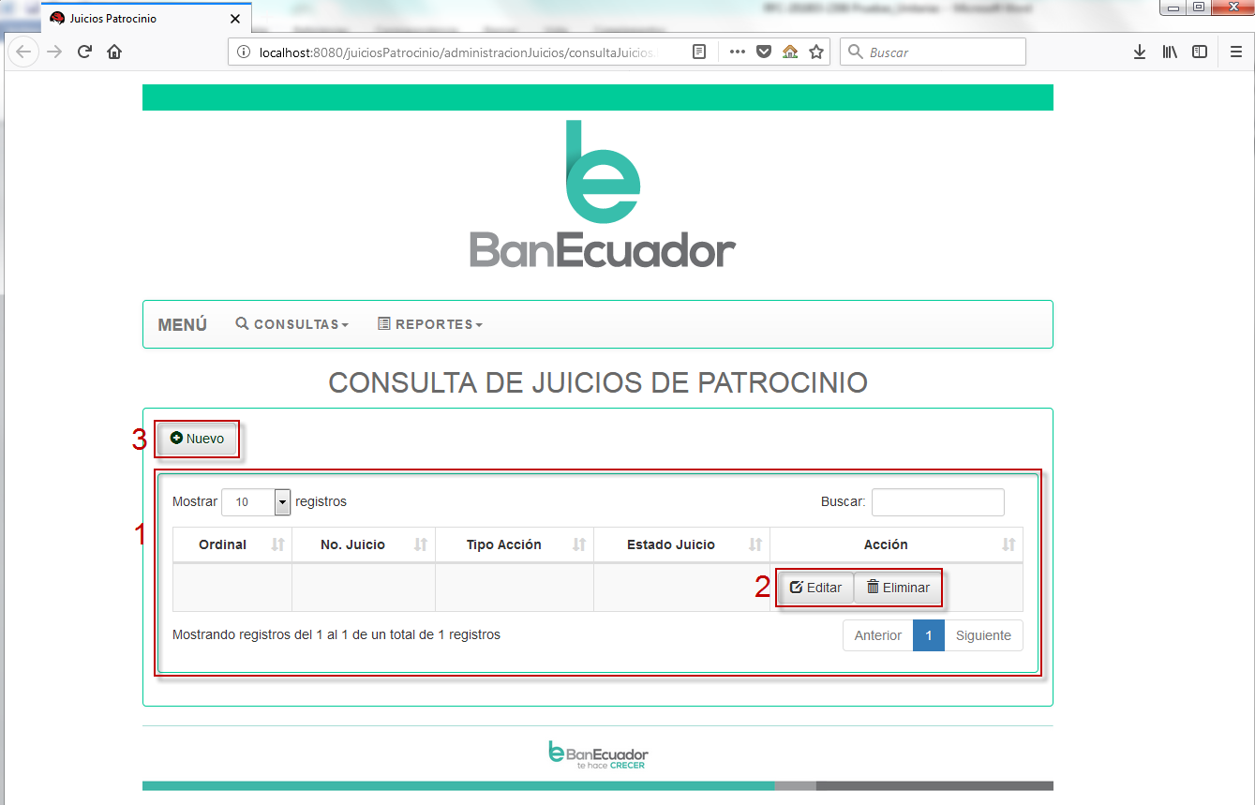

1. **Tabla**, donde se presenta la lista de todos los registros de juicios registrados en el tiempo.
2. Opciones por fila de la tabla:

* **Editar**, presenta la pantalla de “Registro de Juicios”, con la información precargada (información con la que fue registrada el formulario).
* **Eliminar**, permite la “eliminación” lógica del registro seleccionado, eliminado la fila que contiene el registro, esta desaparece de la tabla que contiene el historial.

1. Opción **Nuevo,** esta opción re-direcciona a la pantalla “Registro de Juicios”.

## 6.4. Registro de Juicios

Esta pantalla permite hacer el registro de un nuevo juicio. Esta pantalla también se presenta a la hora de hacer la edición de la información.

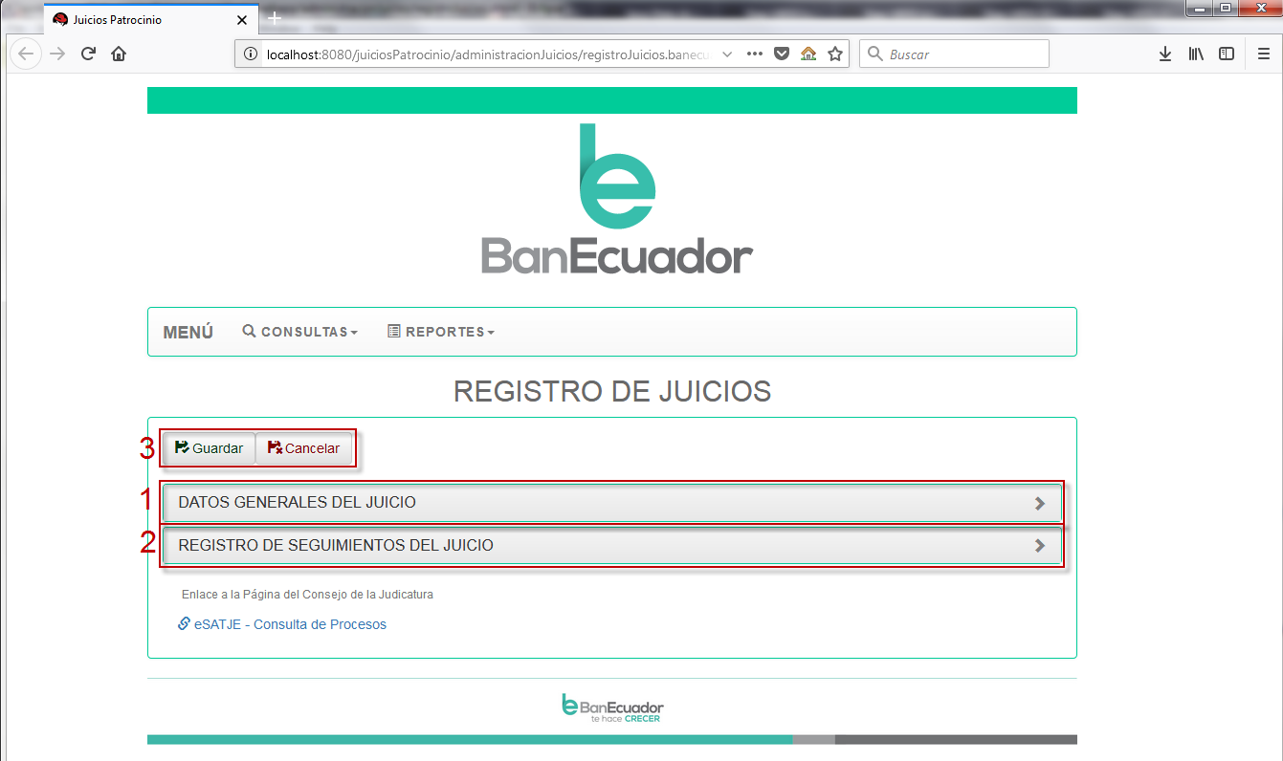

Opciones de la pantalla:

1. Tab  **DATOS GENERALES DEL JUICIO**, presenta los siguientes campos:

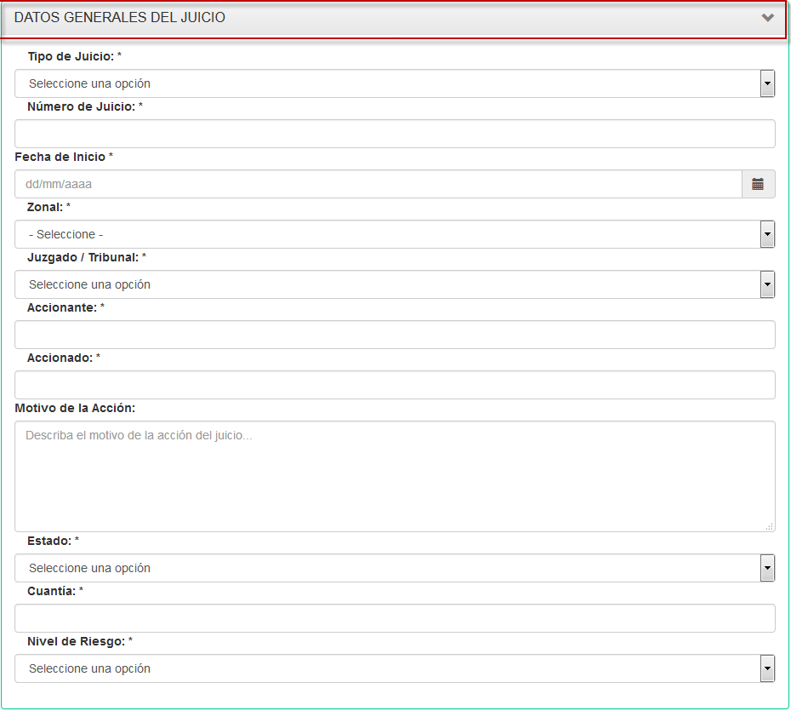

***Campos tipo combo box:***

* Tipo de Juicio, Zonal, Juzgado/Tribunal, Estado, Nivel de Riesgo.

***Campos de Ingreso:***

* Número de Juicio. Accionante, Accionado, Cuantía.

***Campos área de Texto:***

* Motivo de la Acción

*Se puede navegar entre cada uno de los campos con TAB.

1. Tab **REGISTRO DE SEGUIMIENTOS DE JUICIOS**, presenta los siguientes campos:

-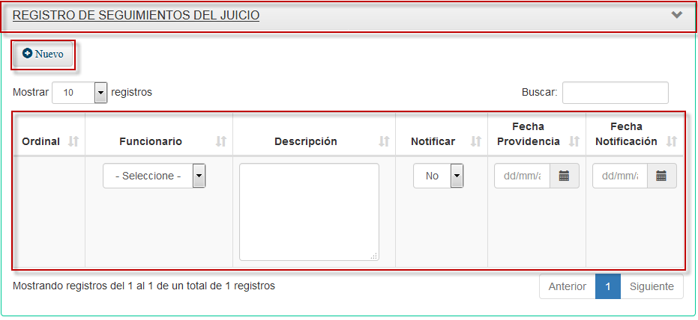

* **Tabla**, donde se muestra un histórico con todos los registros de los siguientes de un juicio.

*Tiene los siguientes campos*: Ordinal, Funcionario, Descripción, Notificar (opciones Si/No), Fecha Providencia, Fecha Notificación.

* Opción **Nuevo**, crea una nueva fila en la tabla, para el ingreso de la información del seguimiento del juicio.

1. **Opciones**:

* **Guardar**, guarda la información en la Base de Datos.
* **Cancelar**, no almacena ninguna información y re-direcciona a la pantalla “Consulta de Juicios”.

1. ***CARGA DE ARCHIVOS EXTERNOS A LA BASE DE DATOS:***

Para el llenado de las tablas de la base de datos, se debe cargar los siguientes archivos:

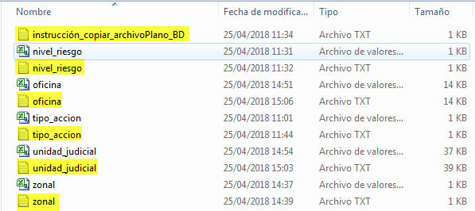

1. ***Script de la Base de Datos***

/*==============================================================*/

/* DBMS name: PostgreSQL 8 */

/* Created on: 25/04/2018 13:24:00 */

/*==============================================================*/

/*==============================================================*/

/* Table: FUNCIONARIO */

/*==============================================================*/

create table FUNCIONARIO (

FU_CODIGO SERIAL not null,

FU_NOMBRES VARCHAR(30) null,

FU_APELLIDOS VARCHAR(30) null,

FU_CORREO VARCHAR(50) null,

FU_ESTADO BOOL null,

constraint PK_FUNCIONARIO primary key (FU_CODIGO)

);

/*==============================================================*/

/* Index: FUNCIONARIO_PK */

/*==============================================================*/

create unique index FUNCIONARIO_PK on FUNCIONARIO (

FU_CODIGO

);

/*==============================================================*/

/* Table: JUICIO */

/*==============================================================*/

create table JUICIO (

JU_CODIGO SERIAL not null,

TA_CODIGO INT4 not null,

NR_CODIGO INT4 not null,

US_CODIGO INT4 null,

UJ_CODIGO INT4 null,

JU_NUMERO_JUICIO INT4 null,

JU_FECHA_INICIO DATE null,

JU_OCACIONANTE VARCHAR(100) null,

JU_OCACIONADO VARCHAR(100) null,

JU_MOTIVO_ACCION VARCHAR(100) null,

JU_ESTADO_JUICIO BOOL null,

JU_CUANTIA VARCHAR(14) null,

constraint PK_JUICIO primary key (JU_CODIGO)

);

/*==============================================================*/

/* Index: JUICIO_PK */

/*==============================================================*/

create unique index JUICIO_PK on JUICIO (

JU_CODIGO

);

/*==============================================================*/

/* Index: RELATIONSHIP_1_FK */

/*==============================================================*/

create index RELATIONSHIP_1_FK on JUICIO (

TA_CODIGO

);

/*==============================================================*/

/* Index: RELATIONSHIP_3_FK */

/*==============================================================*/

create index RELATIONSHIP_3_FK on JUICIO (

NR_CODIGO

);

/*==============================================================*/

/* Index: RELATIONSHIP_6_FK */

/*==============================================================*/

create index RELATIONSHIP_6_FK on JUICIO (

US_CODIGO

);

/*==============================================================*/

/* Index: RELATIONSHIP_7_FK */

/*==============================================================*/

create index RELATIONSHIP_7_FK on JUICIO (

UJ_CODIGO

);

/*==============================================================*/

/* Table: NIVEL_RIESGO */

/*==============================================================*/

create table NIVEL_RIESGO (

NR_CODIGO SERIAL not null,

NR_DESCRIPCION VARCHAR(15) null,

constraint PK_NIVEL_RIESGO primary key (NR_CODIGO)

);

/*==============================================================*/

/* Index: NIVEL_RIESGO_PK */

/*==============================================================*/

create unique index NIVEL_RIESGO_PK on NIVEL_RIESGO (

NR_CODIGO

);

/*==============================================================*/

/* Table: OFICINA */

/*==============================================================*/

create table OFICINA (

OF_CODIGO SERIAL not null,

ZO_CODIGO INT4 not null,

OF_DESCRIPCION VARCHAR(100) null,

OF_ESTADO BOOL null,

constraint PK_OFICINA primary key (OF_CODIGO)

);

/*==============================================================*/

/* Index: OFICINA_PK */

/*==============================================================*/

create unique index OFICINA_PK on OFICINA (

OF_CODIGO

);

/*==============================================================*/

/* Index: RELATIONSHIP_8_FK */

/*==============================================================*/

create index RELATIONSHIP_8_FK on OFICINA (

ZO_CODIGO

);

/*==============================================================*/

/* Table: SEGUIMIENTO_JUICIOS */

/*==============================================================*/

create table SEGUIMIENTO_JUICIOS (

SJ_CODIGO SERIAL not null,

JU_CODIGO INT4 not null,

FU_CODIGO INT4 not null,

SJ_DESCRIPCION VARCHAR(250) null,

SL_ESTADO_SEGUIMIENTO BOOL null,

constraint PK_SEGUIMIENTO_JUICIOS primary key (SJ_CODIGO)

);

/*==============================================================*/

/* Index: SEGUIMIENTO_JUICIOS_PK */

/*==============================================================*/

create unique index SEGUIMIENTO_JUICIOS_PK on SEGUIMIENTO_JUICIOS (

SJ_CODIGO

);

/*==============================================================*/

/* Index: RELATIONSHIP_4_FK */

/*==============================================================*/

create index RELATIONSHIP_4_FK on SEGUIMIENTO_JUICIOS (

JU_CODIGO

);

/*==============================================================*/

/* Index: RELATIONSHIP_5_FK */

/*==============================================================*/

create index RELATIONSHIP_5_FK on SEGUIMIENTO_JUICIOS (

FU_CODIGO

);

/*==============================================================*/

/* Table: TIPO_ACCION */

/*==============================================================*/

create table TIPO_ACCION (

TA_CODIGO SERIAL not null,

TA_DESCRIPCION VARCHAR(50) null,

constraint PK_TIPO_ACCION primary key (TA_CODIGO)

);

/*==============================================================*/

/* Index: TIPO_ACCION_PK */

/*==============================================================*/

create unique index TIPO_ACCION_PK on TIPO_ACCION (

TA_CODIGO

);

/*==============================================================*/

/* Table: UNIDAD_JUDICIAL */

/*==============================================================*/

create table UNIDAD_JUDICIAL (

UJ_CODIGO SERIAL not null,

OF_CODIGO INT4 not null,

UJ_DESCRIPCION VARCHAR(100) null,

UJ_ESTADO BOOL null,

constraint PK_UNIDAD_JUDICIAL primary key (UJ_CODIGO)

);

/*==============================================================*/

/* Index: UNIDAD_JUDICIAL_PK */

/*==============================================================*/

create unique index UNIDAD_JUDICIAL_PK on UNIDAD_JUDICIAL (

UJ_CODIGO

);

/*==============================================================*/

/* Index: RELATIONSHIP_9_FK */

/*==============================================================*/

create index RELATIONSHIP_9_FK on UNIDAD_JUDICIAL (

OF_CODIGO

);

/*==============================================================*/

/* Table: USUARIO */

/*==============================================================*/

create table USUARIO (

US_CODIGO SERIAL not null,

US_APELLIDOS VARCHAR(35) null,

US_NOMBRES VARCHAR(35) null,

US_IDENTIFICACION VARCHAR(10) null,

US_CLAVE VARCHAR(15) null,

US_CORREO VARCHAR(50) null,

US_ESTADO BOOL null,

constraint PK_USUARIO primary key (US_CODIGO)

);

/*==============================================================*/

/* Index: USUARIO_PK */

/*==============================================================*/

create unique index USUARIO_PK on USUARIO (

US_CODIGO

);

/*==============================================================*/

/* Table: ZONAL */

/*==============================================================*/

create table ZONAL (

ZO_CODIGO SERIAL not null,

ZO_DESCRIPCION VARCHAR(20) null,

ZO_ESTADO BOOL null,

constraint PK_ZONAL primary key (ZO_CODIGO)

);

/*==============================================================*/

/* Index: ZONAL_PK */

/*==============================================================*/

create unique index ZONAL_PK on ZONAL (

ZO_CODIGO

);

alter table JUICIO

add constraint FK_JUICIO_RELATIONS_TIPO_ACC foreign key (TA_CODIGO)

references TIPO_ACCION (TA_CODIGO)

on delete restrict on update restrict;

alter table JUICIO

add constraint FK_JUICIO_RELATIONS_NIVEL_RI foreign key (NR_CODIGO)

references NIVEL_RIESGO (NR_CODIGO)

on delete restrict on update restrict;

alter table JUICIO

add constraint FK_JUICIO_RELATIONS_USUARIO foreign key (US_CODIGO)

references USUARIO (US_CODIGO)

on delete restrict on update restrict;

alter table JUICIO

add constraint FK_JUICIO_RELATIONS_UNIDAD_J foreign key (UJ_CODIGO)

references UNIDAD_JUDICIAL (UJ_CODIGO)

on delete restrict on update restrict;

alter table OFICINA

add constraint FK_OFICINA_RELATIONS_ZONAL foreign key (ZO_CODIGO)

references ZONAL (ZO_CODIGO)

on delete restrict on update restrict;

alter table SEGUIMIENTO_JUICIOS

add constraint FK_SEGUIMIE_RELATIONS_JUICIO foreign key (JU_CODIGO)

references JUICIO (JU_CODIGO)

on delete restrict on update restrict;

alter table SEGUIMIENTO_JUICIOS

add constraint FK_SEGUIMIE_RELATIONS_FUNCIONA foreign key (FU_CODIGO)

references FUNCIONARIO (FU_CODIGO)

on delete restrict on update restrict;

alter table UNIDAD_JUDICIAL

add constraint FK_UNIDAD_J_RELATIONS_OFICINA foreign key (OF_CODIGO)

references OFICINA (OF_CODIGO)

on delete restrict on update restrict;